ЗАВТРАК  (1-4; 5-9 классы)  Каша пшённая молочная  Какао с молоком  Масло сливочное  Яйцо отварное  Хлеб пшенично-ржаной  ЗАВТРАК 2  Плоды свежие (Яблоко) | 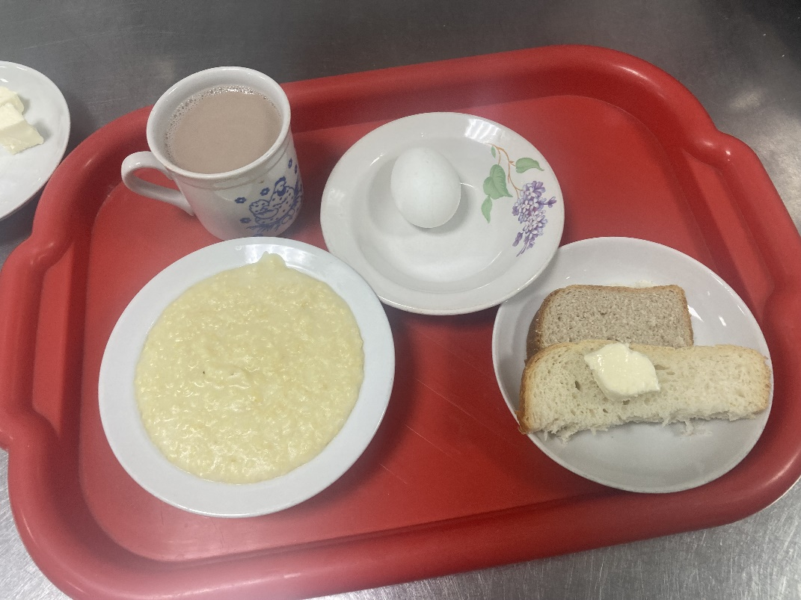
(1-4; 5-9 классы)  Салат из св.капусты с морковью  Щи из сежей капусты с мясом и сметаной  Шницель из говядины  Каша гречневая  Соус красный основной  Сок  Хлеб пшенично-ржаной | 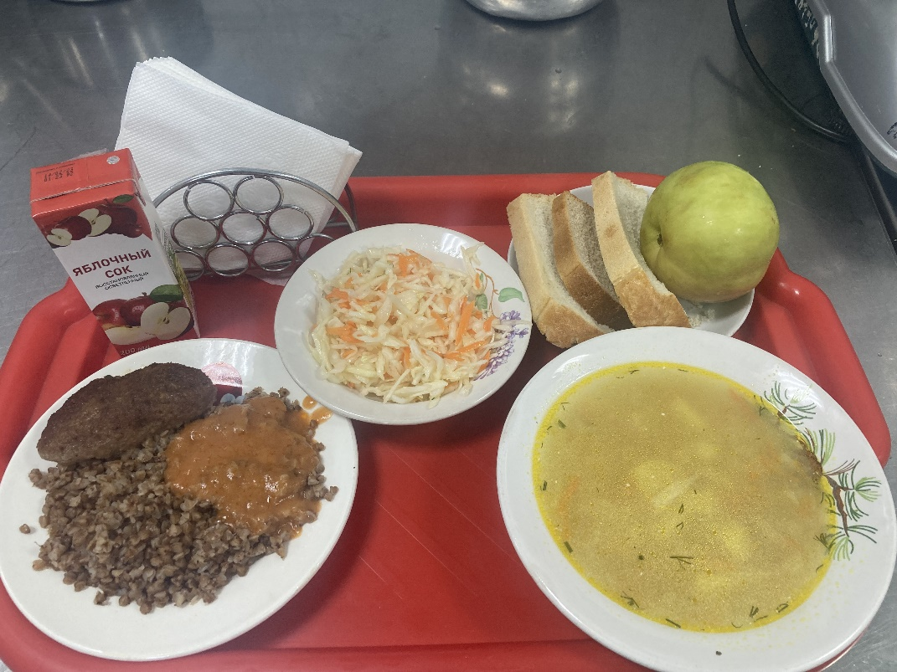
04.09.2023

